С нами, друг!(Г. Струве — Н. Соловьёва)С нами, друг, с нами, друг,Вместе, вместеЗапевай, запевайПесню, песню.И тогда, и тогдаСолнце, солнцеУлыбнётся нам с высоты.И тогда, и тогдаЯрко, яркоРасцветут по всей земле цветы.Припев:Вместе мы построим дом,Вместе мы посадим сад,Вместе пропоём эту песню.Знают все, что вместе нам,Знают все, что вместе нам,Вместе нам всегда интересно.Птицы нас, птицы насЗвали, звалиЗа собой, за собойВ дали, в дали.Но тогда, но тогдаКто же, кто жеПо земле пройдёт босиком?Но тогда, но тогдаКто же, кто жеСад посадит и построит дом?!Припев.Пусть земля, пусть земляКружит, кружит,Дети все, дети всеДружат, дружат.Мы тогда, мы тогдаБыстро, быстроПод дождём грибным подрастём.Мы тогда, мы тогдаДомом, домом,Землю общим домом назовём.Припев.
В исполнении ДМТ «Домисолька»:
В исполнении ДМТ «Домисолька»
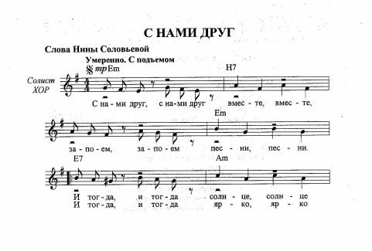
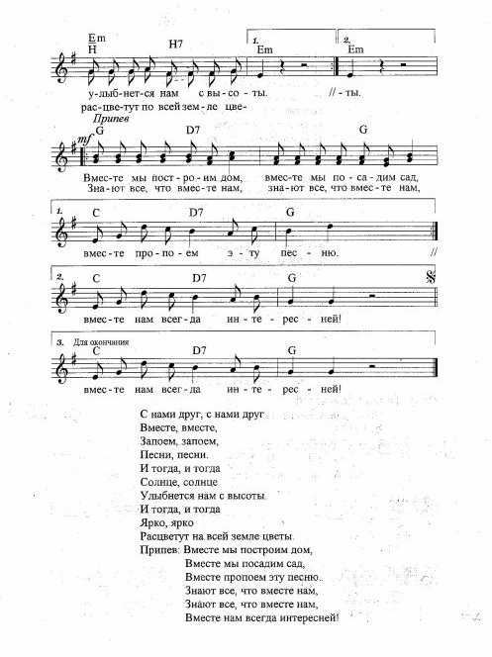
Вернуться в онлайн-песенник

